NPO法人 地中熱利用促進協会では、日本地熱学会地中熱利用技術専門部会の協賛で、来る10月8日、東京大学生産技術研究所にて、地中熱利用シンポジウム｢ －（１）海外と日本の地中熱利用の実態、（２）実測データに基づくCO₂削減－ ｣(入場無料) を企画いたしました。
『地中熱利用ヒートポンプシンポジウム』
－（１）海外と日本の地中熱利用の実態、（２）実測データに基づくCO₂削減－

地中熱利用システムという言葉をご存知でしょうか？地下の温度は一年中ほぼ一定で、夏には気温より低く、冬には気温より高くなります。このことを利用して、効率良く冷暖房や給湯、融雪などを行うのが地中熱利用システムです。消費電力が抑えられて長く使えば経済的である上、エネルギー消費を減らして環境にやさしいシステムで、ヒートアイランド現象緩和にも効果が期待されています。
本年は、洞爺湖サミットも開催され、世界的にCO₂削減が課題となっています。そこで、地中熱利用がどの程度CO₂削減に貢献できるか、世界の実情はどうかについてお話をうかがいたいと思っています。
10月8日に開催するシンポジウムでは、講演内容を次ページに示しましたように、5人の講師からご講演をいただき、最後に、講演者をパネラーとして、パネルディスカッションも計画いたしました。
地中熱をより多くの方に知っていただき、普及・推進を図るためにシンポジウムを開催いたしますので、皆様、お誘いあわせの上、ご参加ください。

日時 ： 平成２０年１０月８日(水) １０時 ～ １７時
場所 ： 東京大学生産技術研究所AN棟２階コンベンションホール
http://www.iis.u-tokyo.ac.jp/access/campusmap.html
http://www.iis.u-tokyo.ac.jp/organization/organization.html
〒153-8505 東京都目黒区駒場4-6-1
交通案内 ： 小田急線、千代田線「代々木上原」駅より徒歩１２分
http://www.iis.u-tokyo.ac.jp/access/access.html
会費 ： 無料
主催 ： ＮＰＯ法人 地中熱利用促進協会 http://www.geohpaj.org/index.htm
協賛 ： 日本地熱学会 地中熱利用技術専門部会
後援 ： 環境省（予定）
内容 ： 次ページ「シンポジウム内容」参照
定員 ： １５０名
申し込み ： 添付申込用紙に記入し、メールまたは、ＦＡＸにてお申し込みをお願いいたします。
申し込み順にて受付をし、定員になり次第、締め切らせて頂きます。
確認 ： 内容などに関しましては、広報企画ワーキンググループ 高杉または天満までご連絡を
お願いいたします。


シンポジウム内容(予定)

10：00～10：05 開催挨拶 地中熱利用促進協会

10：05～10：15 地中熱について（仮題）
環境省 和田 篤也

------------------------ 海外と日本の地中熱利用の実態 -------------------------
10：15～11：15 海外における地中熱の現状
北海道大学 長野 克則

11：15～12：15 関東地方における地中熱利用システムの普及状況と課題（仮題）
東京大学 大岡 龍三

12：15～13：15 昼食

13：15～14：15 韓国における地熱エネルギーシステムの普及状況
韓国海洋大学 黄 光一

14：15～14：25 休憩

------------------------ 実測データに基づくCO₂削減 -------------------------
14：25～15：25 条件有利地域における地中熱利用システムの運転実績
－福島県天栄村湯本へき地保育所での事例－ 東北大学 新妻 弘明

15：25～16：25 秋田県市立山王中学での地中熱ヒートポンプ運転実績
三菱マテリアルテクノ㈱ 石上 孝
16：25～16：35 休憩

16：35～16：55 パネルディスカッション パネラー（講演者）
総合司会 産総研 天満 則夫

16：55～17：00 閉会挨拶 地中熱利用促進協会

注） 内容などに関しましては、広報企画ワーキンググループ 高杉または天満までご連絡をお願いいたします。また、講演会場にて地中熱利用ヒートポンプシステムに関連する展示も予定しています。
高杉 電話： 03-3920-9971 Fax：03-6760-0309 Email ：geohpajs@geohpaj.org
天満 電話： 029-861-8239 Fax:：029-861-8732 Email ：geohpajs@geohpaj.org

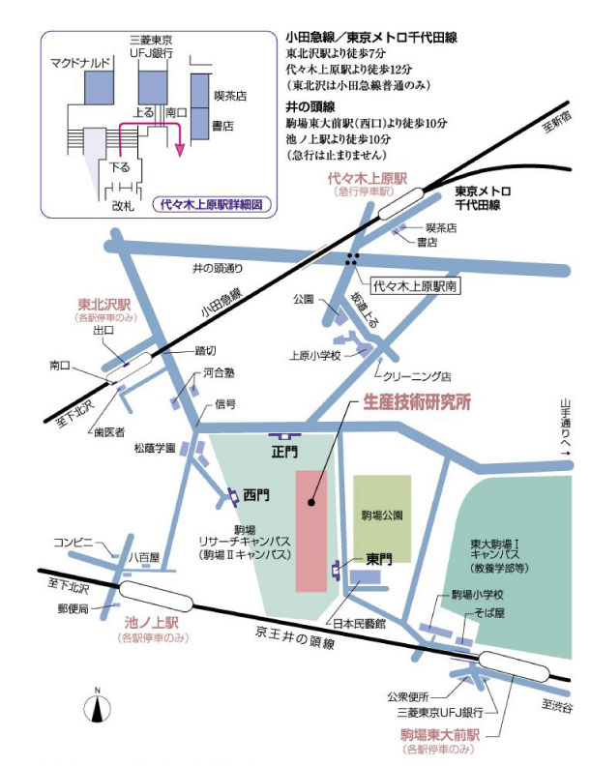

キャンパスへの地図
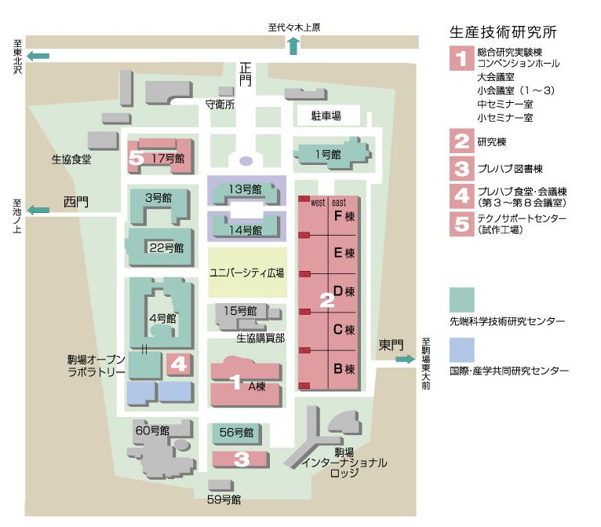
キャンパス内配置図

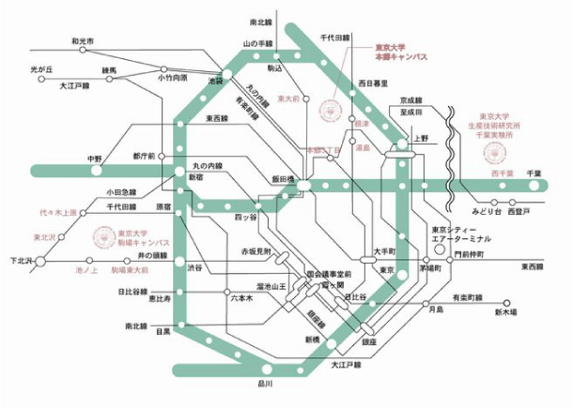
平成２０年 月 日

特定非営利活動法人(ＮＰＯ法人) 地中熱利用促進協会
地中熱利用ヒートポンプシンポジウム（１０月）
参 加 申 込 書

参加申込に際しては本申込書に参加者氏名等を記載の上、FAX又はメール等で事務局まで返送をお願いします。
なお、先着１５０名の定員になり次第募集締め切ります。

協会会員種別 ：（ ）団体正会員・（ ）個人正会員・（ ）賛助会員
（ ）非会員

企業・組織名 ：

部署名および役職名 ：

シンポジウム参加代表者氏名 ： 印

同行参加者氏名/部署名・役職名：
同行参加者氏名/部署名・役職名：
同行参加者氏名/部署名・役職名：

参加者住所等連絡先 ：(〒 )

電話/ Fax ：
Email アドレス ：

参加申込先 ： 特定非営利活動法人 地中熱利用促進協会 事務局
〒171-0033 東京都豊島区高田3-32-1 大東ビル ㈱地熱 内
申込担当者 事務局長 服部、 赤木
参加申込問合先 Tel / Fax ： 03-3981-2026（事務局）
E-mail ： geohpajs@geohpaj.org

